

Originale

DELIBERAZIONE DELLA GIUNTA COMUNALE

Numero 7 Del 20 Gennaio 2015

OGGETTO: GRUPPO SPORTIVO S. FRANCESCO - RICHIESTA DEL PATROCINIO COMUNALE PER 38° EDIZIONE DELLA MANIFESTAZIONE PODISTICA NON COMPETITIVA “LA FAMIGLIA CHE CAMMINA” DEL 1 MAGGIO 2015.

Il giorno 20 Gennaio 2015 alle ore 10:00 nel Palazzo Comunale, convocata nei modi di legge, si è riunita la Giunta Comunale.

Alla discussione del presente punto all’ordine del giorno, risultano presenti i componenti:

N | COMPONENTE | QUALIFICA | PRESENTE
1 | CORTI ROBERTO | Sindaco | S
2 | REDI CRISTINA | Assessore | S
3 | BIELLA FRANCESCA | Assessore | S
4 | VINCI VALERIA | Assessore | S
5 | SMORTA PAOLO | Assessore | N
6 | CASSANMAGNAGO DANIELE MARTINO | Assessore | N
7 | MORO JENNIFER | Assessore | S

Risultano presenti N° 5 componenti.
Risultano assenti N° 2 componenti.

Partecipa alla seduta il Segretario Generale BASTA NICOLINA.
Il quale provvede alla redazione del presente verbale.
Essendo legale il numero degli intervenuti il Sig. CORTI ROBERTO.
Assume la Presidenza e dichiara aperta la seduta per la trattazione dell’oggetto sopra indicato
G.C. n. 7 del 20.01.2015

GRUPPO SPORTIVO S. FRANCESCO - RICHIESTA DEL PATROCINIO COMUNALE PER 38° EDIZIONE DELLA MANIFESTAZIONE PODISTICA NON COMPETITIVA “LA FAMIGLIA CHE CAMMINA” DEL 1 MAGGIO 2015.

LA GIUNTA COMUNALE

VISTA la nota allegata, presentata dal Gruppo Sportivo S. Francesco di Desio prot. n. 517 del 13/01/2015 inerente lo svolgimento della manifestazione podistica non competitiva, organizzata dallo stesso Gruppo Sportivo, denominata 38° EDIZIONE DE “LA FAMIGLIA CHE CAMMINA” in data 1 maggio 2015, con la quale viene richiesto il patrocinio comunale;

PRESO ATTO CHE il patrocino comunale richiesto è relativo:

- all’utilizzo del logo comunale da apporre sul materiale promozionale e pubblicazione dell’evento sul sito del Comune di Desio
- alla promozione dell’iniziativa mediante la stampa del materiale pubblicitario dell’evento (n. 40 manifesti e n. 80 locandine);

VISTI i pareri n. 1075 e 1076 del 23 dicembre 2010, in merito all’applicazione del DL 78/2010 art. 9 della Corte dei Conti – Sezione regionale di controllo per la Lombardia, che ha precisato che, ai sensi dell’articolo 3 - comma 2 e dell’art. 13 - comma 1 del TUEL 267/2000, la contribuzione sotto forma di erogazioni, sovvenzioni, concessione di patrocinio, ecc. a favore di associazioni di volontariato, sportive e culturali ecc. è tutt’ora ammessa quando prevede lo svolgimento da parte di un soggetto privato di una attività propria dell’ente locale in forma sussidiaria;

DATO ATTO che l’iniziativa proposta risponde alle finalità e funzioni contenute nello Statuto Comunale all’art. 5 lettera b) relativo alla valorizzazione e promozione delle attività sportive come strumenti che favoriscono la crescita delle persone;

SU PROPOSTA dell’Assessore allo Sport ed agli Eventi aggregativi che, per le ragioni di cui sopra, intende sostenere la manifestazione di cui sopra;

VISTO il Regolamento per la concessione di contributi e benefici economici a soggetti privati e ad Enti Pubblici e privati approvato con delibera di C.C. n. 45 del 22.4.1991 e successiva modifica approvata con delibera di C.C. n. 57 del 11.5.1992, esecutive ai sensi di legge;

VISTO il T.U.E.L. n. 267/2000;

VISTO lo Statuto Comunale vigente.

VISTI i pareri espressi ai sensi dell’art. 49 – 1° comma T.U.E.L. n. 267/2000, allegati e parte integrante del presente atto deliberativo;

CON VOTI UNANIMI espressi nelle forme di legge

DELIBERA

- per le motivazioni indicate in premessa, di concedere il formale patrocinio della Amministrazione Comunale allo svolgimento della 38° EDIZIONE DELLA MANIFESTAZIONE PODISTICA NON COMPETITIVA denominata “LA FAMIGLIA CHE CAMMINA” organizzata dal Gruppo Sportivo S. Francesco in data 1 maggio 2015, e consistente:

- nell’utilizzo del logo comunale da apporre sul materiale promozionale e pubblicazione dell’evento sul sito del Comune di Desio
- nella promozione dell’iniziativa mediante la stampa del materiale pubblicitario dell’evento (n. 40 manifesti e n. 80 locandine);

- di comunicare la presente deliberazione in elenco ai Capi Gruppo Consiliari ai sensi dell’art. 125 del TUEL 267/2000;

- di dichiarare, con successiva e separata votazione unanime, la presente deliberazione immediatamente eseguibile, ai sensi dell’art. 134 – 4° comma del T.U.E.L. n. 267/2000

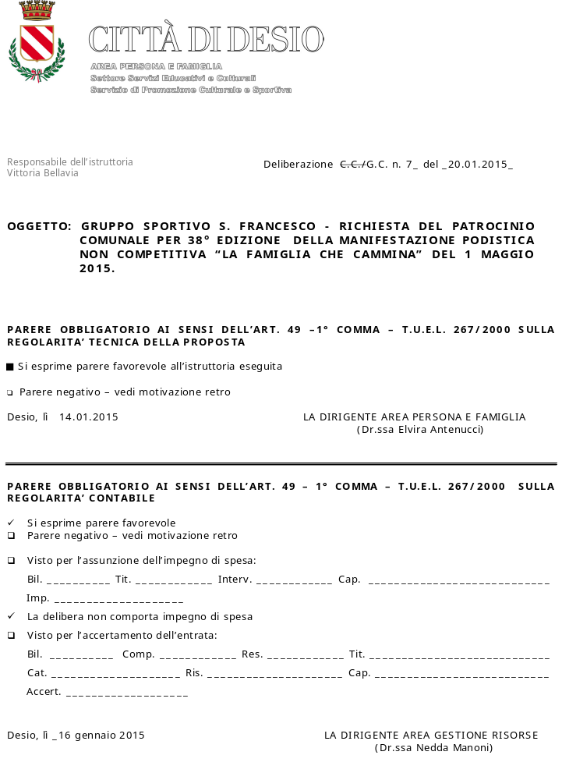


Il presente verbale è letto, confermato e sottoscritto.

IL PRESIDENTE IL SEGRETARIO GENERALE
CORTI ROBERTO BASTA NICOLINA

Il sottoscritto Segretario Comunale, visti gli atti d’ufficio,

ATTESTA

Che la presente deliberazione:

- è stata pubblicata all’Albo Pretorio on line sul sito web istituzionale del Comune per 15 giorni consecutivi dal _______________________, senza opposizioni come da registrazione del messo.

- E’ stata trasmessa in elenco in data _____________ ai Signori Capigruppo Consiliari come prescritto dall’art. 125 - T.U.E.L. 267/2000;

- È divenuta esecutiva il ______________________________ in quanto:

- sono decorsi 10 giorni dalla data d’inizio della pubblicazione (art. 134 –comma 3- T.U.E.L. 267/200), e non sono pervenute richieste d’invio al controllo da parte dei Consiglieri (art. 127 –comma 1 - T.U.E.L. 267/2000)

- E’ stata dichiarata immediatamente eseguibile (art. 134 -comma 4- T.U.E.L. 267/2000)

Desio, lì IL SEGRETARIO GENERALE

